**Приложение к ОПОП-П**

**по специальности**

**23.02.06 Техническая эксплуатация подвижного состава железных дорог**

**ФОНД ОЦЕНОЧНЫХ СРЕДСТВ**

**УЧЕБНОЙ ДИСЦИПЛИНЫ**

**ОП.01 Инженерная графика**

**основной профессиональной образовательной программы -«Профессионалитет»**

**по специальности 23.02.06 Техническая эксплуатация подвижного состава железных дорог**

**Содержание**

1. Паспорт комплекта контрольно-оценочных средств …………………..3

2. Результаты освоения учебной дисциплины, подлежащие проверке 9

3. Оценка освоения учебной дисциплины: 11

3.1. Формы и методы контроля. 11

3.2 Кодификатор оценочных средств 19

4.Задания для оценки освоения дисциплины 20

# Паспорт комплекта контрольно-оценочных средств

В результате освоения учебной дисциплины ОП.01 Инженерная графика обучающийся должен обладать предусмотренными ФГОС по специальности 23.02.06 Техническая эксплуатация подвижного состава железных дорогследующими знаниями, умениями, которые формируют профессиональные компетенции, и общими компетенциями, а также личностными результатами осваиваемыми в рамках программы воспитания:

|  |  |  |  |
| --- | --- | --- | --- |
| Код  компетенции | Формулировка компетенции | Код | Знания, умения |
| ОК 01. | Выбирать способы решения задач профессиональной деятельности применительно к различным контекстам | **Умения:** | |
| Уо 01.01 | распознавать задачу и/или проблему в профессиональном и/или социальном контексте |
| Уо 01.02 | анализировать задачу и/или проблему и выделять её составные части |
| Уо 01.03 | определять этапы решения задачи |
| Уо 01.04 | выявлять и эффективно искать информацию, необходимую для решения задачи и/или проблемы |
| Уо 01.05 | составлять план действия |
| Уо 01.06 | определять необходимые ресурсы |
| Уо 01.07 | владеть актуальными методами работы в профессиональной и смежных сферах |
| Уо 01.08 | реализовывать составленный план |
| Уо 01.09 | оценивать результат и последствия своих действий (самостоятельно или с помощью наставника) |
| **Знания:** | |
| Зо 01.01 | актуальный профессиональный и социальный контекст, в котором приходится работать и жить |
| Зо 01.02 | основные источники информации и ресурсы для решения задач и проблем в профессиональном и/или социальном контексте |
| Зо 01.03 | алгоритмы выполнения работ в профессиональной и смежных областях |
| Зо 01.04 | методы работы в профессиональной и смежных сферах |
| Зо 01.05 | структуру плана для решения задач |
| Зо 01.06 | порядок оценки результатов решения задач профессиональной деятельности |
| ОК 02. | Использовать современные средства поиска, анализа и интерпретации информации, и информационные технологии для выполнения задач профессиональной деятельности | **Умения:** | |
| Уо 02.01 | определять задачи для поиска информации |
| Уо 02.02 | определять необходимые источники информации |
| Уо 02.03 | планировать процесс поиска; структурировать получаемую информацию |
| Уо 02.04 | выделять наиболее значимое в перечне информации |
| Уо 02.05 | оценивать практическую значимость результатов поиска |
| Уо 02.06 | оформлять результаты поиска, применять средства информационных технологий для решения профессиональных задач |
| Уо 02.07 | использовать современное программное обеспечение |
| Уо 02.08 | использовать различные цифровые средства для решения профессиональных задач |
| **Знания:** | |
| Зо 02.01 | номенклатура информационных источников, применяемых в профессиональной деятельности |
| Зо 02.02 | приемы структурирования информации |
| Зо 02.03 | формат оформления результатов поиска информации, современные средства и устройства информатизации |
| Зо 02.04 | порядок их применения и программное обеспечение в профессиональной деятельности в том числе с использованием цифровых средств |
| Зо 02.05 | структуру плана для решения задач; |
| ОК 03. | Планировать и реализовывать собственное профессиональное и личностное развитие, предпринимательскую деятельность в профессиональной сфере, использовать знания по финансовой грамотности в различных жизненных ситуациях | **Умения:** | |
| Уо 03.01 | определять актуальность нормативно-правовой документации в профессиональной деятельности |
| Уо 03.02 | применять современную научную профессиональную терминологию |
| Уо 03.03 | определять и выстраивать траектории профессионального развития и самообразования |
| Уо 03.04 | выявлять достоинства и недостатки коммерческой идеи |
| Уо 03.05 | презентовать идеи открытия собственного дела в профессиональной деятельности; оформлять бизнес-план |
| Уо 03.06 | рассчитывать размеры выплат по процентным ставкам кредитования |
| Уо 03.07 | определять инвестиционную привлекательность коммерческих идей в рамках профессиональной деятельности |
| Уо 03.08 | презентовать бизнес-идею |
| Уо 03.09 | определять источники финансирования |
| **Знания:** | |
| Зо 03.01 | содержание актуальной нормативно-правовой документации |
| Зо 03.02 | современная научная и профессиональная терминология |
| Зо 03.03 | возможные траектории профессионального развития и самообразования |
| Зо 03.04 | основы предпринимательской деятельности; основы финансовой грамотности |
| Зо 03.05 | правила разработки бизнес-планов |
| Зо 03.06 | порядок выстраивания презентации |
| Зо 03.07 | кредитные банковские продукты |
| ОК 04. | Эффективно взаимодействовать и работать в коллективе и команде | **Умения:** | |
| Уо 04.01 | организовывать работу коллектива и команды; |
| Уо 04.02 | взаимодействовать с коллегами, руководством, клиентами в ходе профессиональной деятельности |
| **Знания:** | |
| Зо 04.01 | психологические основы деятельности коллектива, психологические особенности личности; |
| Зо 04.02 | основы проектной деятельности |
| ОК 05. | Осуществлять устную и письменную коммуникацию на государственном языке Российской Федерации с учетом особенностей социального и культурного контекста | **Умения:** | |
| Уо 05.01 | грамотно излагать свои мысли и оформлять документы по профессиональной тематике на государственном языке, проявлять толерантность в рабочем коллективе |
| **Знания:** | |
| Зо 05.01 | особенности социального и культурного контекста; |
| Зо 05.02 | правила оформления документов и построения устных сообщений |
| ОК 06. | Проявлять гражданско-патриотическую позицию, демонстрировать осознанное поведение на основе традиционных общечеловеческих ценностей, в том числе с учетом гармонизации межнациональных и межрелигиозных отношений, применять стандарты антикоррупционного поведения | **Умения:** | |
| Уо 06.01 | описывать значимость своей специальности; |
| Уо 06.02 | применять стандарты антикоррупционного поведения |
| **Знания:** | |
| Зо 06.01 | сущность гражданско-патриотической позиции, общечеловеческих ценностей; |
| Зо 06.02 | значимость профессиональной деятельности по специальности; |
| Зо 06.03 | стандарты антикоррупционного поведения и последствия его нарушения |
| ОК 07. | Содействовать сохранению окружающей среды, ресурсосбережению, применять знания об изменении климата, принципы бережливого производства, эффективно действовать в чрезвычайных ситуациях | **Умения:** | |
| Уо 07.01 | соблюдать нормы экологической безопасности; |
| Уо 07.02 | определять направления ресурсосбережения в рамках профессиональной деятельности по специальности, осуществлять работу с соблюдением принципов бережливого производства; |
| Уо 07.03 | организовывать профессиональную деятельность с учетом знаний об изменении климатических условий региона |
| **Знания:** | |
| Зо 07.01 | правила экологической безопасности при ведении профессиональной деятельности; |
| Зо 07.02 | основные ресурсы, задействованные в профессиональной деятельности; |
| Зо 07.03 | пути обеспечения ресурсосбережения; |
| Зо 07.04 | принципы бережливого производства; |
| Зо 07.05 | основные направления изменения климатических условий региона |
| ОК 08. | Использовать средства физической культуры для сохранения и укрепления здоровья в процессе профессиональной деятельности и поддержания необходимого уровня физической подготовленности | **Умения:** | |
| Уо 08.01 | использовать физкультурно-оздоровительную деятельность для укрепления здоровья, достижения жизненных и профессиональных целей; |
| Уо 08.02 | применять рациональные приемы двигательных функций в профессиональной деятельности; |
| Уо 08.03 | пользоваться средствами профилактики перенапряжения, характерными для данной специальности. |
| **Знания:** | |
| Зо 08.01 | роль физической культуры в общекультурном, профессиональном и социальном развитии человека; |
| Зо 08.02 | основы здорового образа жизни; |
| Зо 08.03 | условия профессиональной деятельности и зоны риска физического здоровья для специальности; |
| Зо 08.04 | средства профилактики перенапряжения. |
| ОК 09. | Пользоваться профессиональной документацией на государственном и иностранном языках | **Умения:** | |
| Уо 09.01 | понимать общий смысл четко произнесенных высказываний на известные темы (профессиональные и бытовые), понимать тексты на базовые профессиональные темы; |
| Уо 09.02 | участвовать в диалогах на знакомые общие и профессиональные темы; |
| Уо 09.03 | строить простые высказывания о себе и о своей профессиональной деятельности; |
| Уо 09.04 | кратко обосновывать и объяснять свои действия (текущие и планируемые); |
| Уо 09.05 | писать простые связные сообщения на знакомые или интересующие профессиональные темы. |
| **Знания:** | |
| Зо 09.01 | правила построения простых и сложных предложений на профессиональные темы; |
| Зо 09.02 | основные общеупотребительные глаголы (бытовая и профессиональная лексика); |
| Зо 09.03 | лексический минимум, относящийся к описанию предметов, средств и процессов профессиональной деятельности; |
| Зо 09.04 | особенности произношения; |
| Зо 09.05 | правила чтения текстов профессиональной направленности. |
| ПК2.2. | Планировать и организовывать мероприятия по соблюдению норм безопасных условий труда | **Умения:** | |
| ПК2.3. | Контролировать и оценивать качество выполняемых работ | У 2.01 | ставить производственные задачи коллективу исполнителей |
| У 2.02 | докладывать о ходе выполнения производственной задачи |
| У 2.03 | проверять качество выполняемых работ |
| У 2.04 | защищать свои права в соответствии с трудовым законодательством |
| **Знания:** |  |
| З 2.01 | основные направления развития предприятия как хозяйствующего субъекта |
| З.2.02 | организацию производственного и технологического процессов |
| З 2.03 | материально-технические, трудовые и финансовые ресурсы предприятия, показатели их эффективного использования |
| З 2.04 | ценообразование, формы оплаты труда в современных условиях |
| З 2.05 | функции, виды и психологию менеджмента |
| З 2.06 | основы организации работы коллектива исполнителей |
| З 2.07 | принципы делового общения в коллективе |
| З 2.08 | особенности менеджмента в области профессиональной деятельности |
| З 2.09 | нормирование труда |
| З 2.10 | правовое положение субъектов правоотношений в сфере профессиональной деятельности |
| З 2.11 | права и обязанности работников в сфере профессиональной деятельности |
| З 2.12 | нормативные документы, регулирующие правоотношения в процессе профессиональной деятельности |
| ПК 3.2 | Разрабатывать технологические процессы на ремонт отдельных деталей и узлов подвижного состава железных дорог в соответствии с нормативной документацией | **Умения:** | |
| У 3.01 | выбирать необходимую техническую и технологическую документацию |
| **Знания:** | |
| З 3.01 | техническую и технологическую документацию, применяемую при ремонте, обслуживании и эксплуатации подвижного состава |
| З 3.02 | типовые технологические процессы на ремонт деталей и узлов подвижного состава |

**ЛР 14** Готовый соответствовать ожиданиям работодателей: проектно-мыслящий, эффективно взаимодействующий с членами команды исотрудничающийсдругимилюдьми,осознанновыполняющийпрофессиональныетребования,ответственный,пунктуальный,дисциплинированный,трудолюбивый,критическимыслящий,нацеленныйнадостижениепоставленныхцелей;демонстрирующийпрофессиональнуюжизнестойкость.

**ЛР 16** Осуществлять поиск, анализ и интерпретацию информации, необходимой для выполнения задач профессиональной деятельности.

Формой аттестации по учебной дисциплине является дифференцированный зачет*.*

# Результаты освоения учебной дисциплины, подлежащие проверке

В результате аттестации по учебной дисциплине осуществляется комплексная проверка следующих умений и знаний, а также динамика формирования общих, профессиональных компетенций и личностных результатов в рамках программы воспитания:

|  |  |  |
| --- | --- | --- |
| Результаты обучения: умения, знания и общие компетенции | Показатели оценки результата. | Форма контроля и оценивания. |
| * знание основ проекционного черчения   ОК01-09, ПК2.2, ПК2.3, ПК3.1 | * правила выполнения чертежей и приемы построений основных сопряжений; * основы прямоугольного проецирования на одну, две и три взаимно перпендикулярные плоскости; * способы построения несложных аксонометрических изображений. | * устный опрос; * практические занятия; * контрольные работы; * дифференцированный зачет; * графические упражнения по образцу; * кроссворды; * дифференцированный зачет. |
| * знание правил выполнения чертежей, схем и эскизов по специальности ОК01-09, ПК2.2, ПК2.3, ПК3.1 | * основные правила выполнения и обозначения сечений и разрезов; * условные изображения и обозначения резьбы; * последовательность выполнения эскизов; * типы, виды и правила выполнения схем. | * устный опрос; * практические занятия; * контрольные работы; * дифференцированный зачет; * графические упражнения по образцу; * кроссворды; * дифференцированный зачет. |
| * знание структуры и оформления конструкторской и технологической документации в соответствии с требованиями стандартов ОК01-09, ПК2.2, ПК2.3, ПК3.1 | * последовательность чтения сборочных чертежей; * условное изображение и обозначение резьбы; * различные виды графической документации на изделие. | * устный опрос; * практические занятия; * контрольные работы; * дифференцированный зачет; * графические упражнения по образцу; * дифференцированный зачет. |
| * умение читать технические чертежи   ОК01-09, ПК2.2, ПК2.3, ПК3.1 | * правильность чтения технической документации в соответствии ГОСТ 2.104-68; ГОСТ 2.302-68. ГОСТ 2.304-81; ГОСТ 2.307-68; ГОСТ 2.311-68; | * устный опрос; * кроссворды; * практические занятия; |
| * умение выполнять эскизы деталей и сборочных единиц   ОК01-09, ПК2.2, ПК2.3, ПК3.1 | * правильность выполнения третьей проекции по двум заданным, применяя линии связи; * самостоятельность и правильность выполнения эскизов машиностроительных деталей; * самостоятельность и правильность выполнения сборочных единиц; * знание простейших геометрических тел; способов проецирования. | * контрольные работы; * графические упражнения по образцу; * практические занятия; * дифференцированный зачет |
| * умение оформлять проектно-конструкторскую, технологическую и техническую документацию в соответствие с требованиями стандартов   ОК01-09, ПК2.2, ПК2.3, ПК3.1 | * правильность заполнения основной надписи по ГОСТ 2.104-68; * правильность нанесения надписей на чертежах чертежным шрифтом по ГОСТ 2.304-81; * правильность нанесения размеров по ГОСТ 2.307-68; * правильность изображения и обозначения стандартных резьб и резьбовых соединений по ГОСТ 2.311-68; * знание простейших геометрических тел; способов проецирования; * самостоятельность и правильность выполнения сборочных единиц; правильность выполнения линий различных типов на чертежах по ГОСТ 2.302-68; * правильность обозначения масштабов в основной надписи и на изображениях по ГОСТ 2.302-68. | * контрольные работы; * графические упражнения по образцу; * практические занятия; * дифференцированный зачет. |

# Оценка освоения учебной дисциплины:

## 3.1. Формы и методы контроля.

Предметом оценки служат умения и знания, предусмотренные ФГОС по дисциплине **ОП.01 Инженерная графика***,* направленные на формирование общих и профессиональных компетенций, а также личностных результатов в рамках программы воспитания.

**Контроль и оценка освоения учебной дисциплины по темам (разделам)**

|  |  |  |  |  |  |  |
| --- | --- | --- | --- | --- | --- | --- |
| Элемент УД | Формы и методы контроля | | | | | |
| Текущий контроль | | Рубежный контроль | | Промежуточная аттестация | |
| Формы контроля | Проверяемые ОК,ПК, У, З,ЛР | Формы контроля | Проверяемые ОК,ПК, У, З,ЛР | Форма контроля | Проверяемые ОК,ПК, У, З,ЛР |
| **Раздел 1 Графическое оформление чертежей** |  |  | Защита графических работ ПР №1, ПР №2, СР, Т | ОК01-ОК09, Уо01.01-09, Уо02.01-08,  Уо03.01-09,  Уо04.01-02, Уо05.01, Уо06.01-02, Уо07.01-03, Уо08.01-03, Уо09.01-05, Зо01.01-06, Зо02.01-04, Зо03.01-07, Зо04.01-02, Зо05.01-02,  Зо 06.01-03, Зо07.01-05, Зо08.01-04, Зо09.01-05,  ЛР14, ЛР16 | ДЗ | ОК01-ОК09, ПК2.2, ПК2.3, ПК3.1, Уо01.01-09, Уо02.01-08,  Уо03.01-09,  Уо04.01-02, Уо05.01, Уо06.01-02, Уо07.01-03, Уо08.01-03, Уо09.01-05, У2.01-04, У3.01, Зо01.01-06, Зо02.01-04, Зо03.01-07, Зо04.01-02, Зо05.01-02,  Зо 06.01-03, Зо07.01-05, Зо08.01-04, Зо09.01-05, З2.01-04, У3.01-02,  ЛР14, ЛР16 |
| Тема 1.1  Основные сведения по оформлению чертежей | УО, ПР №1,2, СР | ОК01-ОК09, Уо01.01-09, Уо02.01-08,  Уо03.01-09,  Уо04.01-02, Уо05.01, Уо06.01-02, Уо07.01-03, Уо08.01-03, Уо09.01-05, Зо01.01-06, Зо02.01-04, Зо03.01-07, Зо04.01-02, Зо05.01-02,  Зо 06.01-03, Зо07.01-05, Зо08.01-04, Зо09.01-05,  ЛР14, ЛР16 |  |  |  |  |
| **Раздел 2 Виды проецирования и элементы технического рисования** |  |  | Защита графических работ ПР №3, ПР №4, ПР№5, ПР №6, СР, Т | ОК01-ОК09, Уо01.01-09, Уо02.01-08,  Уо03.01-09,  Уо04.01-02, Уо05.01, Уо06.01-02, Уо07.01-03, Уо08.01-03, Уо09.01-05, Зо01.01-06, Зо02.01-04, Зо03.01-07, Зо04.01-02, Зо05.01-02,  Зо 06.01-03, Зо07.01-05, Зо08.01-04, Зо09.01-05,  ЛР14, ЛР16 | ДЗ | ОК01, ОК02, ОК04, ОК05, ОК09, ПК1.1, ПК2.2,  Уо01.01-09, Уо02.01-08,  Уо04.01-02, Уо05.01, Уо09.01-05, Зо01.01-06, Зо02.01-04, Зо04.01-02, Зо05.01-02, Зо09.01-05, У1.1.01-02, З1.1.01-09, У2.2.01, З2.2.01,  ЛР13, ЛР16 |
| Тема 2.1  Методы и приемы проекционного черчения и технического рисования | УО, ПР №3,4,5,6, СР | ОК01-ОК09, Уо01.01-09, Уо02.01-08,  Уо03.01-09,  Уо04.01-02, Уо05.01, Уо06.01-02, Уо07.01-03, Уо08.01-03, Уо09.01-05, Зо01.01-06, Зо02.01-04, Зо03.01-07, Зо04.01-02, Зо05.01-02,  Зо 06.01-03, Зо07.01-05, Зо08.01-04, Зо09.01-05,  ЛР14, ЛР16 |  |  |  |  |
| **Раздел 3 Машиностроительное черчение** |  |  | Защита графических работ ПР №7, ПР №8, ПР№9, ПР №10, ПР№11,  СР, Т | ОК01-ОК09, Уо01.01-09, Уо02.01-08,  Уо03.01-09,  Уо04.01-02, Уо05.01, Уо06.01-02, Уо07.01-03, Уо08.01-03, Уо09.01-05, Зо01.01-06, Зо02.01-04, Зо03.01-07, Зо04.01-02, Зо05.01-02,  Зо 06.01-03, Зо07.01-05, Зо08.01-04, Зо09.01-05,  ЛР14, ЛР16 | ДЗ | ОК01-ОК09, ПК2.2, ПК2.3, ПК3.1, Уо01.01-09, Уо02.01-08,  Уо03.01-09,  Уо04.01-02, Уо05.01, Уо06.01-02, Уо07.01-03, Уо08.01-03, Уо09.01-05, У2.01-04, У3.01, Зо01.01-06, Зо02.01-04, Зо03.01-07, Зо04.01-02, Зо05.01-02,  Зо 06.01-03, Зо07.01-05, Зо08.01-04, Зо09.01-05, З2.01-04, У3.01-02,  ЛР14, ЛР16 |
| Тема 3.1  Сечения и разрезы. Резьба и резьбовые соединения. Эскизы и рабочие чертежи деталей. Элементы строительного черчения | УО, ПР №7,8,9,10,11, СР | ОК01-ОК09, Уо01.01-09, Уо02.01-08,  Уо03.01-09,  Уо04.01-02, Уо05.01, Уо06.01-02, Уо07.01-03, Уо08.01-03, Уо09.01-05, Зо01.01-06, Зо02.01-04, Зо03.01-07, Зо04.01-02, Зо05.01-02,  Зо 06.01-03, Зо07.01-05, Зо08.01-04, Зо09.01-05,  ЛР14, ЛР16 |  |  |  |  |
| **Раздел 4 Машинная графика** |  |  | Защита графических работ ПР №12, 13, СР, Т | ОК01-ОК09, ПК2.2, ПК2.3, ПК3.1, Уо01.01-09, Уо02.01-08,  Уо03.01-09,  Уо04.01-02, Уо05.01, Уо06.01-02, Уо07.01-03, Уо08.01-03, Уо09.01-05, У2.01-04, У3.01, Зо01.01-06, Зо02.01-04, Зо03.01-07, Зо04.01-02, Зо05.01-02,  Зо 06.01-03, Зо07.01-05, Зо08.01-04, Зо09.01-05, З2.01-04, У3.01-02,  ЛР14, ЛР16 | ДЗ | ОК01-ОК09, ПК2.2, ПК2.3, ПК3.1, Уо01.01-09, Уо02.01-08,  Уо03.01-09,  Уо04.01-02, Уо05.01, Уо06.01-02, Уо07.01-03, Уо08.01-03, Уо09.01-05, У2.01-04, У3.01, Зо01.01-06, Зо02.01-04, Зо03.01-07, Зо04.01-02, Зо05.01-02,  Зо 06.01-03, Зо07.01-05, Зо08.01-04, Зо09.01-05, З2.01-04, У3.01-02,  ЛР14, ЛР16 |
| Тема 4.1 Общие сведения о САПРе – системе автоматизированного проектирования | УО, ПР №12, 13, СР | ОК01-ОК09, ПК2.2, ПК2.3, ПК3.1, Уо01.01-09, Уо02.01-08,  Уо03.01-09,  Уо04.01-02, Уо05.01, Уо06.01-02, Уо07.01-03, Уо08.01-03, Уо09.01-05, У2.01-04, У3.01, Зо01.01-06, Зо02.01-04, Зо03.01-07, Зо04.01-02, Зо05.01-02,  Зо 06.01-03, Зо07.01-05, Зо08.01-04, Зо09.01-05, З2.01-04, У3.01-02,  ЛР14, ЛР16 |  |  |  |  |

## 3.2 Кодификатор оценочных средств

|  |  |
| --- | --- |
| Функциональный признак оценочного средства (тип контрольного задания) | Код оценочного средства |
| Устный опрос | УО |
| Практическая работа № n | ПР № n |
| Тестирование | Т |
| Контрольная работа № n | КР № n |
| Задания для самостоятельной работы  - реферат;  - доклад;  - сообщение;  - ЭССЕ. | СР |
| Разноуровневые задачи и задания (расчётные, графические) | РЗЗ |
| Рабочая тетрадь | РТ |
| Проект | П |
| Деловая игра | ДИ |
| Кейс-задача | КЗ |
| Зачёт | З |
| Дифференцированный зачёт | ДЗ |
| Экзамен | Э |

# 4.Задания для оценки освоения дисциплины

**Тестовые задания по разделу 1**

1. Как располагают основную надпись на формате А4?

**1. Внизу формата**

2. Внизу формата вдоль короткой стороны

3. Внизу формата вдоль длинной стороны

4. Вверху формата

2. В каких случаях применяют сплошную основную линию?

1. Для обводки невидимого контура

2. Для выполнения осевых и центровых линий

**3. Обводка видимого контура изображения**

4. Обводка линий обрыва

3. Для чего применяют сплошную волнистую линию?

1. Обводка видимого контура изображения

2. Обводка видимого контура изображений

**3. Обводка линий обрыва**

4. В каких случаях применяют штрихпунктирную линию?

1. Обводка видимого контура

2. Обводка невидимого контура

**3. Обводка осевых и центровых линий**

4. Обводка линий обрыва

5. В каких пределах выбирают толщину сплошной основной линии?

1. S=0.1-0.2 мм

2. S=0.2-0.3 мм

**3. S=0.5-1.4 мм**

4. S=1.4-3 мм

6. В каких случаях применяют штриховую линию?

1. Обводка видимого контура

**2. Обводка невидимого контура изображения**

3. Обводка осевых и центровых линий

4. Обводка линий обрыва

7. Назовите буквы, которые пишут одинаково, как для прописных, так и для строчных букв

1. А.Б.В

**2. М.О.**

3. К.И.Ш.

4. Ф.Р.У.

8. Чем определяется размер шрифта?

1. Высотой строчных букв в миллиметрах

**2. Высотой прописных букв в миллиметрах**

3. Толщиной обводки видимого контура изображения

4. Толщиной шрифта

9. Что обозначает надпись на чертеже (1: 2)?

1. Натуральный масштаб

**2. Масштаб уменьшения**

3. Масштаб увеличения

4. Масштаб угловой

10. Угловые размеры измеряются в ___________. (градусах)

11. Верно ли утверждение? «Не допускается пересечения между собой размерных линий на машиностроительных чертежах».

12. Латинская буква R перед размерным числом - это … окружности(радиус)

13 На каком минимальном расстоянии от контура изображения наносят размерную линию?

1. 1мм

2. 3мм

3. 7мм

**4. 10мм**

14 Укажите номер чертежа с ошибками в проставлении размеров:

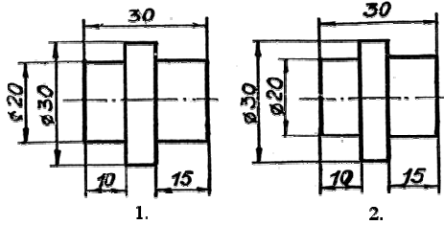

15. Определите соответствие форматов их размерам:

1. А0
2. А1
3. А2
4. А3
5. А4

1. 420*594.

2. 841*1189

3. 594*841

4. 210*297

5. 297*420

**Тестовые задания по разделу 3**

16. ________ — это изделие, изготовленное из однородного по наименованию и марке материала, без применения сборочных операций. (деталь)

17. Как называется изделие, составные части которого подлежат соединению между собой на предприятии-изготовителе сборочными операциями (свинчиванием, клепкой, сваркой, пайкой, опрессовкой, развальцовкой, склеиванием, сшивкой и т. п.)?

1. деталь

**2. сборочная единица**

18. Как обозначается метрическая резьба?

1. Тr 20

**2. M 20**

3. S20

4. G 1/2

19. Определите соответствие:

1. Сборочный чертеж
2. Габаритный чертеж

1. ….. — это документ, содержащий изображение сборочной единицы и другие данные, необходимые для ее сборки (изготовления) и контроля (здесь и далее в этой главе в скобках дан буквенно-цифровой код документа).

2. ….. — это документ, содержащий данные, необходимые для выполнения электрического монтажа изделия.

3. …. — это документ, содержащий контурное (упрощенное) изображение изделия с габаритными, установочными и присоединительными размерами.

20. Какой тип резьбы является основным для крепежных изделий?

1. упорная

**2.** трапецеидальная

**3. метрическая**

4. прямоугольная

21. На каких поверхностях нарезают резьбу?

**1. цилиндрическая, коническая**

**2.** призматическая, сферическая

22. Соотнесите тип резьбы и её буквенное обозначение

А) метрическая 1) S

Б) упорная 2) М

В) трапецеидальная 3) Тr

23. Вид, расположенный на плоскости А, называется_______________. (вид спереди)

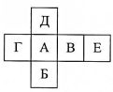

24. Если вид по стрелке принимать за главный, то виду слева соответствует изображение под пунктом

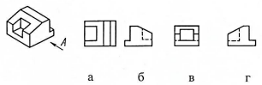

25. На каком рисунке изображен винт с круглой головкой?

1. 

2. 

**3. **

26. На каком рисунке изображена заклепка с потайной головкой?

1. 

2. 

**3. **

27. Определите соответствие стандартной детали и названия:

1. 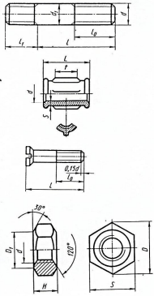
2. 
3. 
4. 

1. Шпилька

2. Винт

3. Гайка

4. Муфта

28. Вставьте пропущенное слово.

________- это чертеж детали, выполненный от руки и позволяющий изготовить деталь (эскиз)

29. Что называется техническим рисунком ?

1. изображение на миллиметровой бумаге

2. чертеж от руки

**3. наглядное изображение выполненное от руки в глазомерном масштабе  с соблюдением правил аксонометрии.**

30.      Для чего выполняют штриховку на техническом чертеже?

**1. для большей наглядности и объема.**

2. для красоты

3. для симметричности

**Тестовые задания по разделу 2**

31 Максимальное количество основных видов на чертеже детали

**1. шесть;**

2. пять;

3. три.

32 На рисунке представлены чертежи геометрических тел. Чертеж призмы обозначен цифрой …

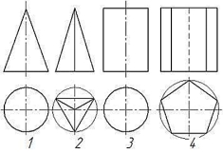

1. 1;

2. 2;

3. 3;

**4. 4**

33. Каковы названия основных плоскостей проекций:

**1. фронтальная, горизонтальная, профильная**

2. центральная, нижняя, боковая

3. передняя, левая, верхняя

4. передняя, левая боковая, верхняя

34. Для какой цели применяются разрезы?

**1. Показать внутренние очертания и форму изображаемых предметов;**

2. Показать внешнюю конфигурацию и форму изображаемых предметов.

35. Простой разрез получается при числе секущих плоскостей, равных:

**1. Одной;**

2. Двум;

3. Двум и более

36. Вставьте пропущенное слово.

________- изображение предмета (детали), которое получается непосредственно в секущей плоскости. (сечение)

37. Вставьте пропущенное слово.

________- изображение видимой части поверхности предмета, обращенной к наблюдателю. (вид)

38. Что называется местным видом?

**1. Изображение только ограниченного места детали**

2. Изображение детали на дополнительную плоскость

3. Изображение детали на горизонтальную плоскость

39. Определите соответствие:

1. Центральное проецирование
2. Прямоугольное проецирование
3. Косоугольное проецирование

1. 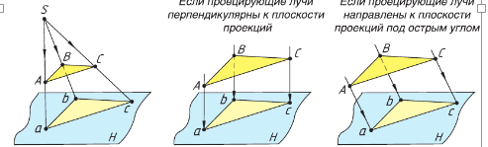.

2. .

3.. 

40. Вставьте пропущенное слово.

При проведении линий связи между горизонтальной и профильной проекциями удобно пользоваться вспомогательной прямой, которую проводят под углом __° примерно на уровне вида сверху, правее его. (45)

41. Вставьте пропущенное слово.

Соприкасаемые металлические детали заштриховывают в разных направлениях под углом  __˚. (45)

**Тестовые задания по разделу 4**

42 Как расшифровывается аббревиатура САПР?

1. Система автоматизирования проекторов

**2. Системы автоматизированного проектирования.**

3. Система автоматического построение рельефа

43. Что служит основной средой передачи данных в интегрированную информационную среду?

**1. интернет**

2. локальная сеть

3. аналоговые носители

44. Должны ли быть стандартизованы данные в интегрированной информационной среде?

**1. все данные должны быть стандартизованы**

2. стандартизация данных не предусмотрена

3. стандартизация данных частична

45. Укажите правильное определение CAD-систем

1. автоматизированный инженерный анализ изделия

**2. автоматизированное черчение, система автоматизированного черчения**  
3. программные продукты для изготовления изделия

46. Как расшифровывается аббревиатура ЕСКД?

1) [правильный ответ отсутствует](https://topuch.com/matrica-otvetov-na-zadaniya-shkolenogo-etapa-vserossijskoj-oli/index.html)

2) единая система конструктивных документов

3) единственная система конструкторской документации

**4) единая система конструкторской документации**

Контролируемые компетенции

ОК 01. Выбирать способы решения задач профессиональной деятельности применительно к различным контекстам

ОК 02. Использовать современные средства поиска, анализа и интерпретации информации, и информационные технологии для выполнения задач профессиональной деятельности

ОК 03. Планировать и реализовывать собственное профессиональное и личностное развитие, предпринимательскую деятельность в профессиональной сфере, использовать знания по финансовой грамотности в различных жизненных ситуациях

ОК 04. Эффективно взаимодействовать и работать в коллективе и команде

ОК 05. Осуществлять устную и письменную коммуникацию на государственном языке Российской Федерации с учетом особенностей социального и культурного контекста

ОК 06. Проявлять гражданско-патриотическую позицию, демонстрировать осознанное поведение на основе традиционных общечеловеческих ценностей, в том числе с учетом гармонизации межнациональных и межрелигиозных отношений, применять стандарты антикоррупционного поведения

ОК 07. Содействовать сохранению окружающей среды, ресурсосбережению, применять знания об изменении климата, принципы бережливого производства, эффективно действовать в чрезвычайных ситуациях

ОК 08. Использовать средства физической культуры для сохранения и укрепления здоровья в процессе профессиональной деятельности и поддержания необходимого уровня физической подготовленности

ОК 09. Пользоваться профессиональной документацией на государственном и иностранном языках

ПК 2.2. Планировать и организовывать мероприятия по соблюдению норм безопасных условий труда

ПК2.3. Контролировать и оценивать качество выполняемых работ

ПК 3.2. Разрабатывать технологические процессы на ремонт отдельных деталей и узлов подвижного состава железных дорог в соответствии с нормативной документацией

**Ключи к тестам:**

**Раздел 1**

|  |  |  |  |  |  |  |  |  |  |  |  |  |  |  |  |
| --- | --- | --- | --- | --- | --- | --- | --- | --- | --- | --- | --- | --- | --- | --- | --- |
| **№ вопроса** | **1** | **2** | **3** | **4** | **5** | **6** | **7** | **8** | **9** | **10** | **11** | **12** | **13** | **14** | **15** |
| **Правильный ответ** | **1** | **3** | **3** | **3** | **3** | **2** | **2** | **2** | **2** | **градусах** | **да** | **радиус** | **4** | **1** | **1-2**  **2-3**  **3-1**  **4-5**  **5-4** |

**Раздел 2**

|  |  |  |  |  |  |  |  |  |  |  |  |
| --- | --- | --- | --- | --- | --- | --- | --- | --- | --- | --- | --- |
| **№ вопроса** | **31** | **32** | **33** | **34** | **35** | **36** | **37** | **38** | **39** | **40** | **41** |
| **Правильный ответ** | **1** | **4** | **1** | **1** | **1** | **сечение** | **вид** | **1** | **1-2**  **2-3**  **3-1** | **45** | **45** |

**Раздел 3**

|  |  |  |  |  |  |  |  |  |  |  |  |  |  |  |  |
| --- | --- | --- | --- | --- | --- | --- | --- | --- | --- | --- | --- | --- | --- | --- | --- |
| **№ вопроса** | **16** | **17** | **18** | **19** | **20** | **21** | **22** | **23** | **24** | **25** | **26** | **27** | **28** | **29** | **30** |
| **Правильный ответ** | **деталь** | **2** | **2** | **1-1**  **2-3** | **3** | **1** | **А-2**  **Б-1**  **В-3** | **Вид спереди** | **в** | **3** | **3** | **1-1**  **2-4**  **3-2**  **4-3** | **эскиз** | **3** | **1** |

**Раздел 4**

|  |  |  |  |  |  |
| --- | --- | --- | --- | --- | --- |
| **№ вопроса** | **42** | **43** | **44** | **45** | **46** |
| **Правильный ответ** | **2** | **1** | **1** | **2** | **4** |

Критерии оценки:

– «2» балла выставляется обучающемуся, если верных ответов менее 50%

– «3» балла выставляется обучающемуся, если верных ответов от 50 до 69%

– «4» балла выставляется обучающемуся, если верных ответов от 70 до 85%

– «5» баллов выставляется обучающемуся, если верных ответов от 85 до 100%

**Таблица 3 - Форма информационной карты банка тестовых заданий**

|  |  |  |  |  |  |  |
| --- | --- | --- | --- | --- | --- | --- |
| Наименование разделов | Всего  ТЗ | Количество форм ТЗ | | | | Контролируемые  компетенции |
| Открытого типа | Закрытого типа | На соответствие | Упорядочение |
| **Раздел 1 Графическое оформление чертежей** | 15 | 3 | 11 | 1 | - | ОК.01-ОК.09, ПК.2.2, ПК.2.3, ПК3.2 |
| **Раздел 2 Виды проецирования и элементы технического рисования** | 11 | 2 | 8 | 1 | - | ОК.01-ОК.09, ПК.2.2, ПК.2.3, ПК3.2 |
| **Раздел 3 Машиностроительное черчение** | 15 | 3 | 9 | 3 | - | ОК.01-ОК.09, ПК.2.2, ПК.2.3, ПК3.2 |
| **Раздел 4 Машинная графика** | 5 | - | 5 | - | - | ОК.01-ОК.09, ПК.2.2, ПК.2.3, ПК3.2 |

**Практические работы**

**Практическая работа № 1** Выполнение надписей чертежным шрифтом;

**Текст задания**:

*Цель работы:* 1. Изучение и закрепление знаний стандартов (ГОСТ 2.301-68,ГОСТ 2.304-81, ГОСТ 2.104-2006);

2. Приобретение навыков оформления чертежа согласно требованиям стандартов и ЕСКД;

3. Приобретение навыков и отработка приемов выполнения текста чертежным шрифтом ГОСТ 2.304-81, тип Б, высота шрифта №10.

*Порядок выполнения:*

1. Нанести точно и аккуратно вспомогательную сетку, в которую вписываются буквы тонкими линиями, карандашом 2Т или иголкой.

2. Выполнить разметку каждой буквы, слова.

3. Выполнить графическую работу. Размеры не проставлять.

*Контрольные вопросы:*

1. Какой наклон имеет шрифт типа Б?

2. Каким шрифтом будет написана прописная буква, если строчные буквы - h7?

3. Какими будут промежутки между буквами в сочетаниях ГА и ТА?

**Практическая работа № 2** Выполнение линий чертежа и контура детали;

**Текст задания**:

*Цель работы:*

1. Изучение и закрепление знаний стандартов (ГОСТ 2.301-68, ГОСТ 2.303-68, ГОСТ 2.104-2006);

2. Приобретение навыков оформления чертежа согласно требованиям стандартов и ЕСКД;

3. Приобретение навыков в работе с чертежными инструментами и в проведении линий карандашом.

*Исходные данные (задание): задание выполняется в одном варианте:*

1. Приготовить формат А4 с внутренней рамкой и основной надписью ГОСТ 2.104-2006, форма 1;

2. Вычертить приведенные линии и изображения, соблюдая их указанное расположение на формате А4. Толщину и другие размеры линий выполнять в соответствии с ГОСТ 2.303-68, размеры на чертеже не наносить.

3. Заполнить основную надпись согласно ГОСТ 2.104-2006, шрифтом чертежным по ГОСТ 2.304-81 тип Б (шрифт прямой или наклонный, на выбор).

*Контрольные вопросы:*

1. Каково назначение сплошной толстой основной линии?

2. Какая линия называется штриховой? Где она используется? Какова толщина этой линии?

3. Где используют на чертеже штрихпунктирную тонкую линию? Какова ее толщина?

4. Какой линией показывают на чертеже линию сгиба?

**Практическая работа № 3** Комплексный чертеж и аксонометрическая проекция группы геометрических тел.

**Текст задания**:

Целью работы является получение навыков вычерчивания на плоскости изображения основных геометрических тел.

*Порядок выполнения работы*

Построить на горизонтально расположенном формате А3 комплексные чертежи и изометрию геометрических тел: призмы и конуса, пирамиды и цилиндра. Определить проекции точек поверхности геометрических тел. Построение проекций точек А и В показано на разобранных примерах. Точки М и К заданы координатным способом: одна проекция задана, две определить самостоятельно.

*Контрольные вопросы:*

1. Почему проекции цилиндра и конуса на фронтальной и профильной проекции одинаковы?

**Практическая работа № 4** Построение комплексного чертежа модели пересекающихся тел.

**Текст задания**:

*Цель занятия*: получение навыков построения линий пересечения поверхностей геометрических тел.

*Порядок выполнения работы*

На формате А3 в соответствии с вариантом выполнить построение усеченной шестиугольной призмы с построением проекций фигуры сечения, с  определением натуральной величины сечения, с построением развертки отсеченной части, с построением аксонометрического изображения отсеченной части.

*Контрольные вопросы.*

1. Какая фигура получается в результате пересечения поверхности многогранника (призмы, пирамиды) проецирующей плоскостью?

2. Как определяется на комплексной чертеже действительный вид фигуры сечения?

3. Какими линиями на чертеже изображаются линии сгиба разверток?

**Практическая работа № 5** Построение третьей проекции модели по двум заданным.

**Текст задания**:

*Цель занятия:* выполнить построение по двум заданным видам построение третьей проекции модели и ее аксонометрической проекции.

*Порядок выполнения работы*

1 - проанализируйте форму детали и определите ее габаритные размеры;

2 - выберите масштаб и расположение формата чертежа;

3 - продумайте компоновку листа с учетом размещения на нем изометрии;

4 - перечертите два заданных вида и постройте в проекционной зависимости третий вид;

5 - проставьте размеры;

6 - выполните аксонометрическую проекцию, выбрав начало координат;

7 - обведите чертеж.

8 - заполните основную надпись.

**Обрати внимание!**

Проецируя вырезы, расположенные на наклонных плоскостях,внимательно находи точки проекционной связи

*Контрольные вопросы.*

1. Назовите геометрические тела, из которых состоит модель по Вашему варианту;

2. Укажите габаритные размеры своей модели;

3. Поясните выбор масштаба на чертеже;

4. Назовите метод, которым выполняется построение комплексного чертежа;

5. Поясните выбор начала координат для выполнения аксонометрической проекции.

**Практическая работа № 6** Аксонометрическая проекция модели.

**Текст задания**:

*Цель занятия:* изучить правила выполнения комплексного чертежа детали, отработать технику выполнения комплексного чертежа детали по натуральным образцам и аксонометрическим проекциям.

*Порядок выполнения работы*

По аксонометрической проекции модели построить комплексный чертеж модели в соответствии с вариантом

Ответить на контрольные вопросы по заданию преподавателя.

*Контрольные вопросы.*

1. Сформулировать понятие чертежа.
2. Сформулировать понятие комплексного чертежа.
3. Дать понятие плоскости проекций, назвать её виды, обозначение плоскостей проекций.
4. Определить понятие проекции точки, показать её обозначение в зависимости от плоскости проекций.
5. Сформулировать понятие аксонометрических проекций.
6. Назвать виды аксонометрических проекций.

**Практическая работа № 7** Выполнение комплексного чертежа модели и аксонометрической проекции с вырезом четверти

**Текст задания**:

*Цель работы:* применение практических навыков при вычерчивании простых и сложных разрезов.

*Порядок выполнения:*

1. Модель задана в изометрической прямоугольной проекции и имеет одну плоскость симметрии. Все отверстия считать сквозными. Вычертить на листе формата А3 с нанесением рамки и основной надписи в соответствии с вариантом.

2. При необходимости разрез обозначить. Отдавать предпочтение соединению половины вида с половиной разреза.

3. Нанести все необходимые размеры

4. Вычертить изометрию с вырезом ¼ части

**Практическая работа № 8** Выполнение эскиза детали с резьбой

**Текст задания**:

*Цель работы:* применение практических навыков при вычерчивании эскиза детали с резьбой.

*Порядок выполнения:*

1. Определить назначение детали и разобраться, из каких геометрических форм она состоит.

2. Как расположить деталь на чертеже? Ряд деталей (корпуса, основания, станины) изображают в таком положении, какое они занимают в изделии. Для таких деталей, как валы, оси, втулки и прочие цилиндрические и конические детали, выбирают горизонтальное положение, которое они занимают при механической обработке.

3. Определить главный вид детали, т.е. вид, дающий наибольшее представление об ее форме и размерах. Определить требуемое количество изображений. Для деталей, имеющих только поверхности вращения, достаточно одного вида. Детали более сложной формы (корпуса, крышки, кронштейны и т.д.), имеющие форму нескольких геометрических тел, изображают в двух, трех и более видах

4. На формате сначала выполняют компоновку – тонкими линиями намечают расположение всех видов детали с учетом простановки размеров.

5. Приступают к изображению видов детали. Начинать следует с осевых линий. Вычерчивают основные, наиболее крупные формы детали, затем переходят к более мелким элементам: резьбе, проточкам, фаскам, галтелям. Изображение резьбы показано на рисунке 4.

6. Выполняют необходимые разрезы и сечения, обводят изображения сплошными основными линиями и штрихуют сечения.

7. После этого приступают к нанесению размеров, обозначают шероховатость поверхностей, заполняют основную надпись.

**Практическая работа № 9** Выполнение эскизов деталей, сборочного чертежа узла технического средства ж.д. транспорта. Оформление спецификации;

**Текст задания**:

*Цель работы:* закрепление навыков построения чертежа методом прямоугольного проецирования, выполнения эскизов сборочных узлов подвижного состава; формирование навыков чтение сборочных чертежей.

*Порядок выполнения*

Начертить сборочный чертёж (главный вид) механического узла (при симметричном изображении соединить половину вида с половиной разреза). Нанести размеры и позиции деталей, входящих в узел. Выполнить спецификацию (разместить над угловым штампом, если достаточно места на чертеже).

**Практическая работа № 10** Выполнение чертежей деталей по сборочному чертежу. Выполнение аксонометрической проекции детали

**Текст задания**:

*Цель занятия:* научиться выполнять чертежи детали по эскизу. Овладеть техникой работы с чертежными инструментами.

*Порядок выполнения работы*

1. Рассмотреть вариант задания, выбрать деталь.

2. Выполнить деталь в соответствии с требования выполнения чертежей технических деталей.

3. Нанести размеры.

*Контрольные вопросы.*

1. Обязательно ли соблюдать размеры при выполнении чертежа?

2. Можно ли применять масштаб?

**Практическая работа № 11** Выполнение схем узлов деталей вагонов или погрузочно-разгрузочных машин;

**Текст задания**:

*Цель занятия*: применение практических навыков при вычерчивании сечений.

*Порядок выполнения работы*

По наглядному изображению начертить главный вид вала (направление взгляда по стрелке А). Выполнить три вынесенных сечения. Сечение плоскостью А расположить на продолжении следа секущей плоскости; сечение плоскостью Б – на свободном месте чертежа; сечение плоскостью В – в проекционной связи (на месте вида слева).

Размеры приведены на карточках по вариантам.

**Практическая работа № 12,13** Выполнение рабочего чертежа деталей в САПРе. Выполнение схемы по специальности в САПРе;

**Текст задания**:

*Цель занятия:* Закрепить знания, умения и навыки работы с графическим редактором AutoCAD, с условными графическими изображениями на чертежах и схемах по специальности. Уметь правильно их применять при построении чертежа продольного профиля пути; при построении чертежа поперечного профиля пути.

*Порядок выполнения работы*

Выполнение комплексного чертежа детали в системе КОМПАС в соответствии с вариантом задания.

*Контрольные вопросы:*

1. Где применяются условные графические обозначения?

2. На каких дисциплинах применяются знания этой темы?

Контролируемые компетенции

ОК 01. Выбирать способы решения задач профессиональной деятельности применительно к различным контекстам

ОК 02. Использовать современные средства поиска, анализа и интерпретации информации, и информационные технологии для выполнения задач профессиональной деятельности

ОК 03. Планировать и реализовывать собственное профессиональное и личностное развитие, предпринимательскую деятельность в профессиональной сфере, использовать знания по финансовой грамотности в различных жизненных ситуациях

ОК 04. Эффективно взаимодействовать и работать в коллективе и команде

ОК 05. Осуществлять устную и письменную коммуникацию на государственном языке Российской Федерации с учетом особенностей социального и культурного контекста

ОК 06. Проявлять гражданско-патриотическую позицию, демонстрировать осознанное поведение на основе традиционных общечеловеческих ценностей, в том числе с учетом гармонизации межнациональных и межрелигиозных отношений, применять стандарты антикоррупционного поведения

ОК 07. Содействовать сохранению окружающей среды, ресурсосбережению, применять знания об изменении климата, принципы бережливого производства, эффективно действовать в чрезвычайных ситуациях

ОК 08. Использовать средства физической культуры для сохранения и укрепления здоровья в процессе профессиональной деятельности и поддержания необходимого уровня физической подготовленности

ОК 09. Пользоваться профессиональной документацией на государственном и иностранном языках

ПК 2.2. Планировать и организовывать мероприятия по соблюдению норм безопасных условий труда

ПК2.3. Контролировать и оценивать качество выполняемых работ

ПК 3.2. Разрабатывать технологические процессы на ремонт отдельных деталей и узлов подвижного состава железных дорог в соответствии с нормативной документацией

**Критериями** **оценки** **при** **защите** **графических** **работ** **являются** **следующие** **параметры:**

**-** соответствие графической работы требованиям стандартов ЕСКД **-** своевременное выполнение работы;

**-** самостоятельная работа должна быть выполнена и оценена «Зачёт»;

- количество правильных ответов и правильно выполненных заданий оценивается в %: - ответы на вопросы 70%;

- выполнение практического задания 30%.

|  |  |
| --- | --- |
| Количество правильных ответов в % | оценка |
| 0-49 | 2 |
| 50-70 | 3 |
| 71-89 | 4 |
| 90-100 | 5 |

**Перечень вопросов (задач)**

**для промежуточной аттестации (дифференцированный зачет)**

***Теоретические вопросы:***

1. Что называется чертежом?

2. Перечислите линии, применяемые на чертеже.

3. Основные форматы по ГОСТ 2.301-68.

4. Какие установлены размеры шрифта и чем определяется размер шрифта?

5. Что называется масштабом, и какие масштабы установлены стандартом?

6. Какие размеры называются габаритными?

8. Что такое сопряжение, как определяются точки сопряжения?

9. Как выполняется деление окружностей на 5 равных частей?

10. Как выполняется деление окружностей на 7 равных частей?

11. Какой документ называется схемой?

17. Какие виды и типы схем вы знаете?

18. Каковы особенности выполнения электрических схем?

19. Что называется видом? Какие виды называют основными?

20. Что такое дополнительный вид?

21. Что такое местный вид?

22. Что такое сечение?

23. Что такое разрез?

24. Как проставляются размеры на чертежах?

25. Как изображаются в сечениях следующие материалы: металл, дерево, вода?

26. Что такое спецификация?

27. Что такое соединения? Какие они бывают?

28. Какие типы резьбы вы знаете, их обозначение на чертежах? Какую форму имеют профили этих резьб?

29. Что такое сборочный чертеж?

30. В какой последовательности читают строительно-архитектурные чертежи?

***Практические задания:***

Перечертить схему:

1. 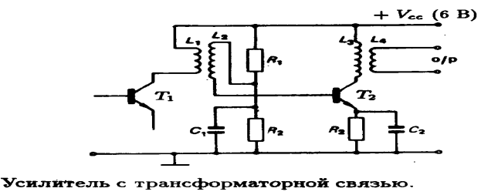
2. 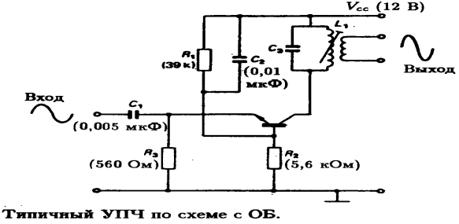
3. 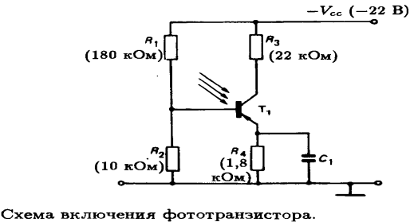
4. 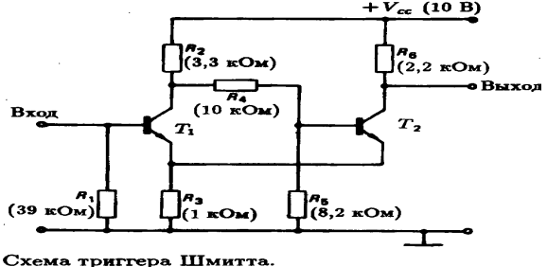
5. 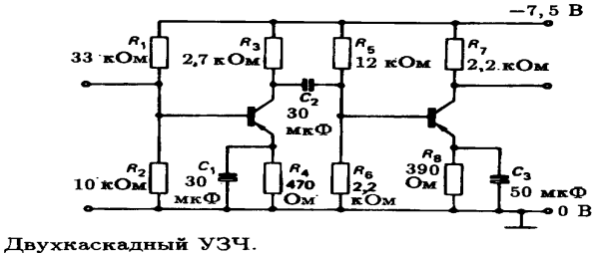
6. 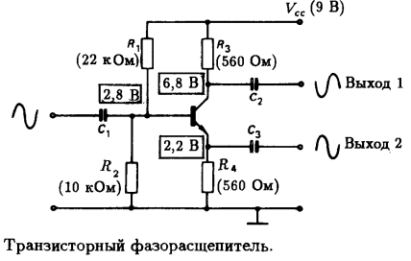

Выполнить контур детали:

1. 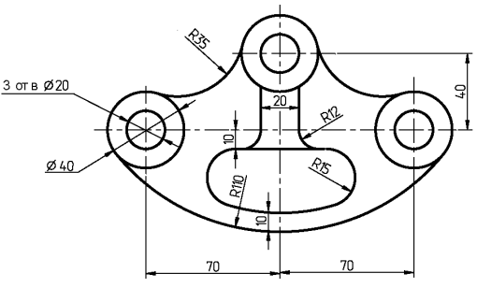
2. 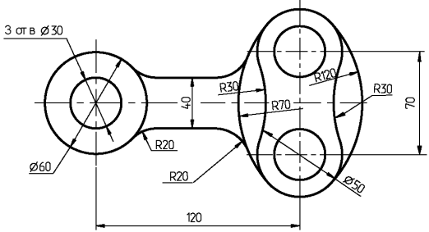

Постройте вид сверху для детали:

1. 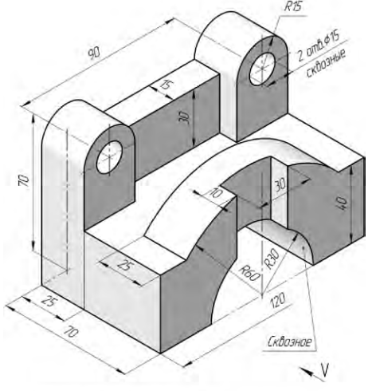
2. 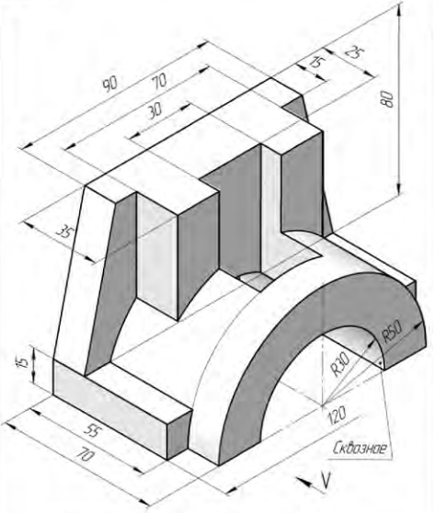
3. 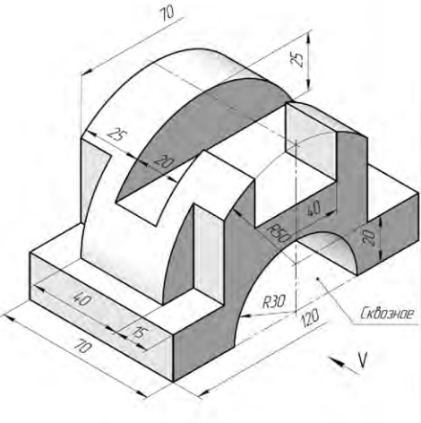

Постройте главный вид детали:

1. 
2. 
3. 

Постройте вид слева детали:

1. 
2. 
3. 

Изобразите профильный разрез детали:

1. 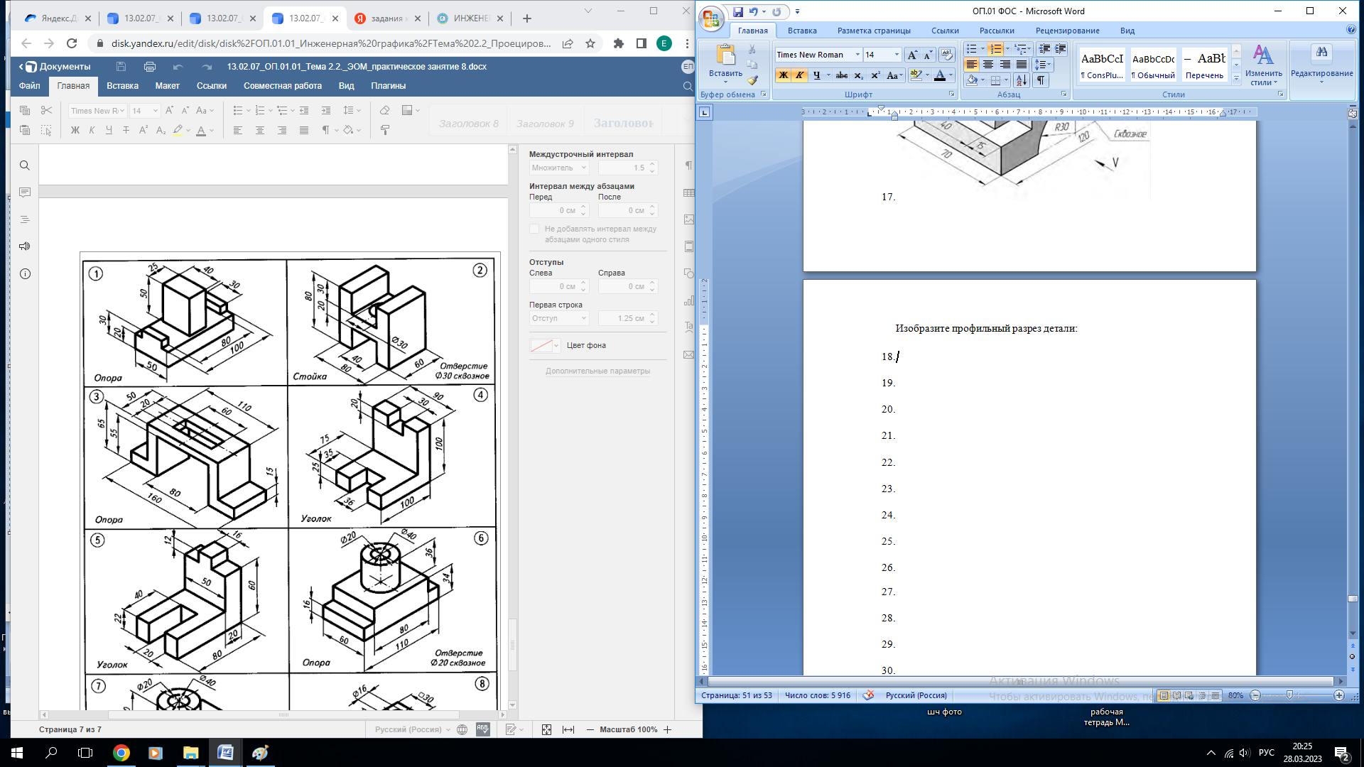
2. 
3. 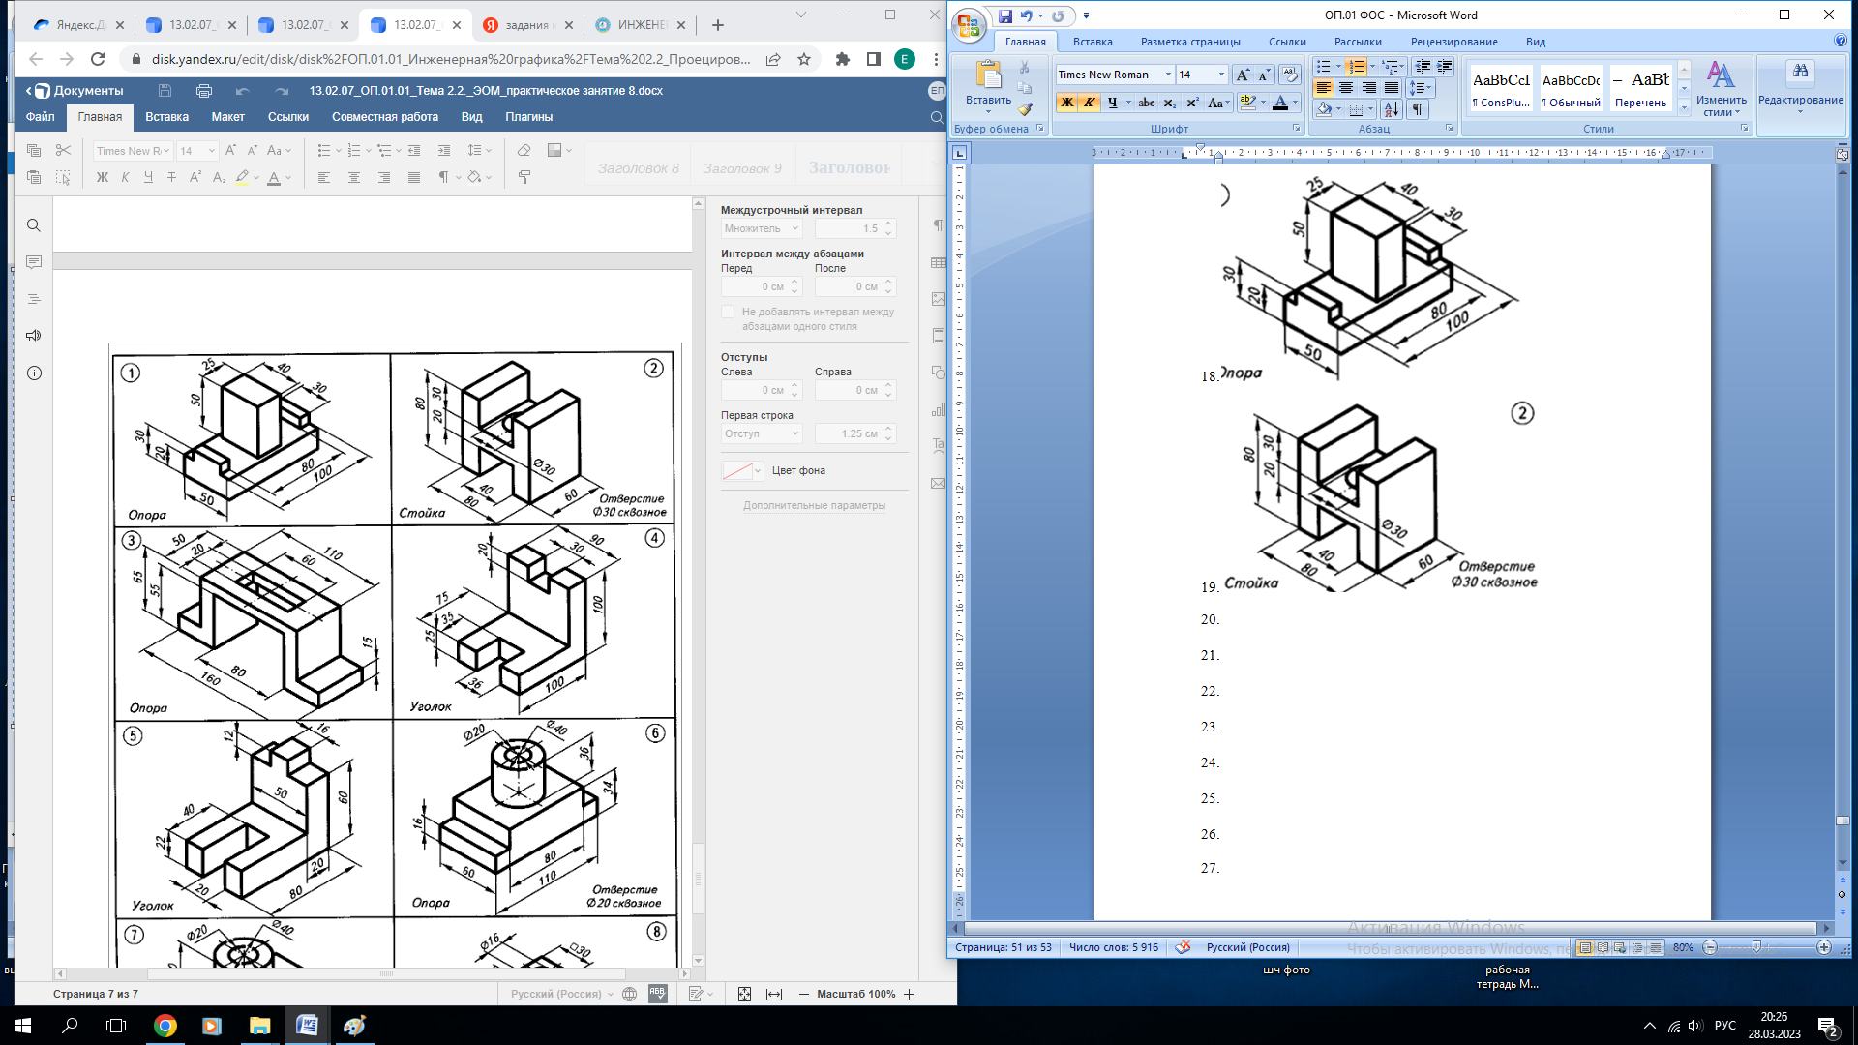
4. 

Выполнить чертеж с применением знаний о делении окружностей:

1. 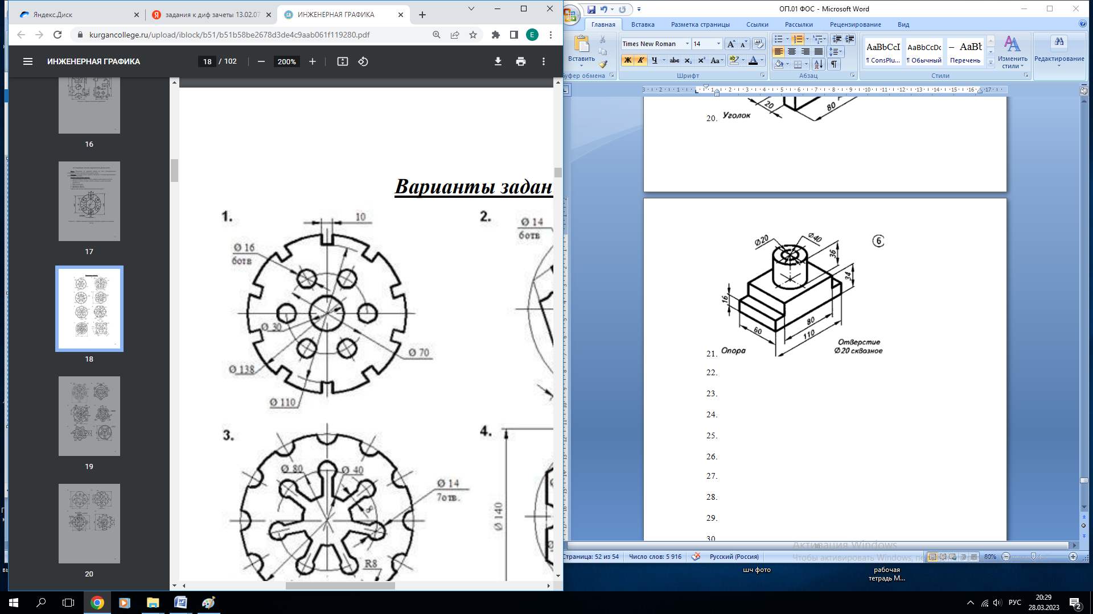
2. 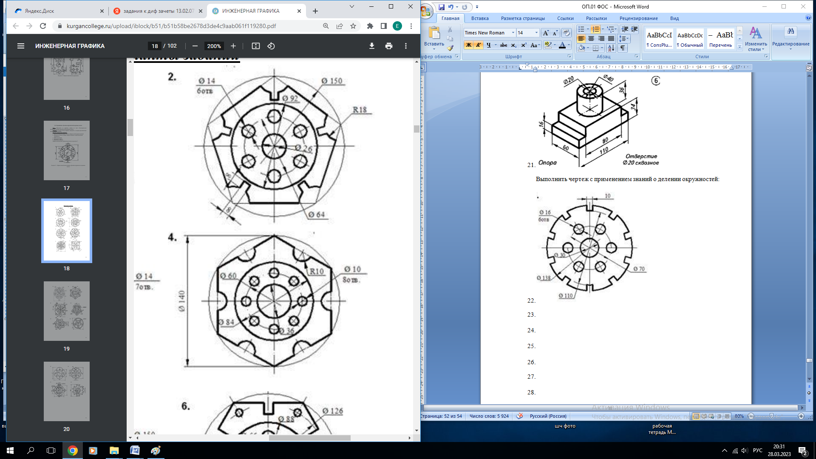
3. 
4. 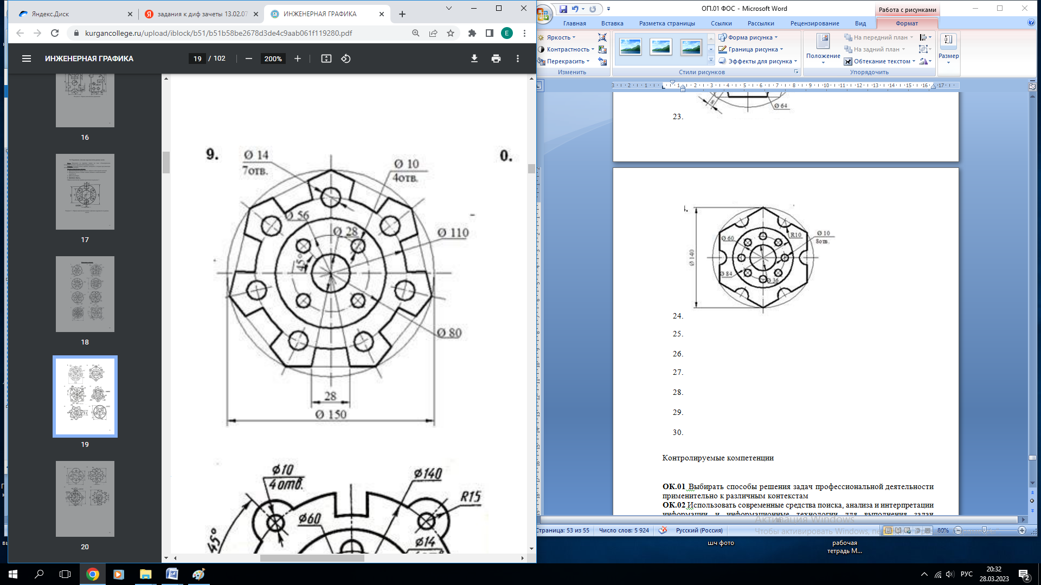

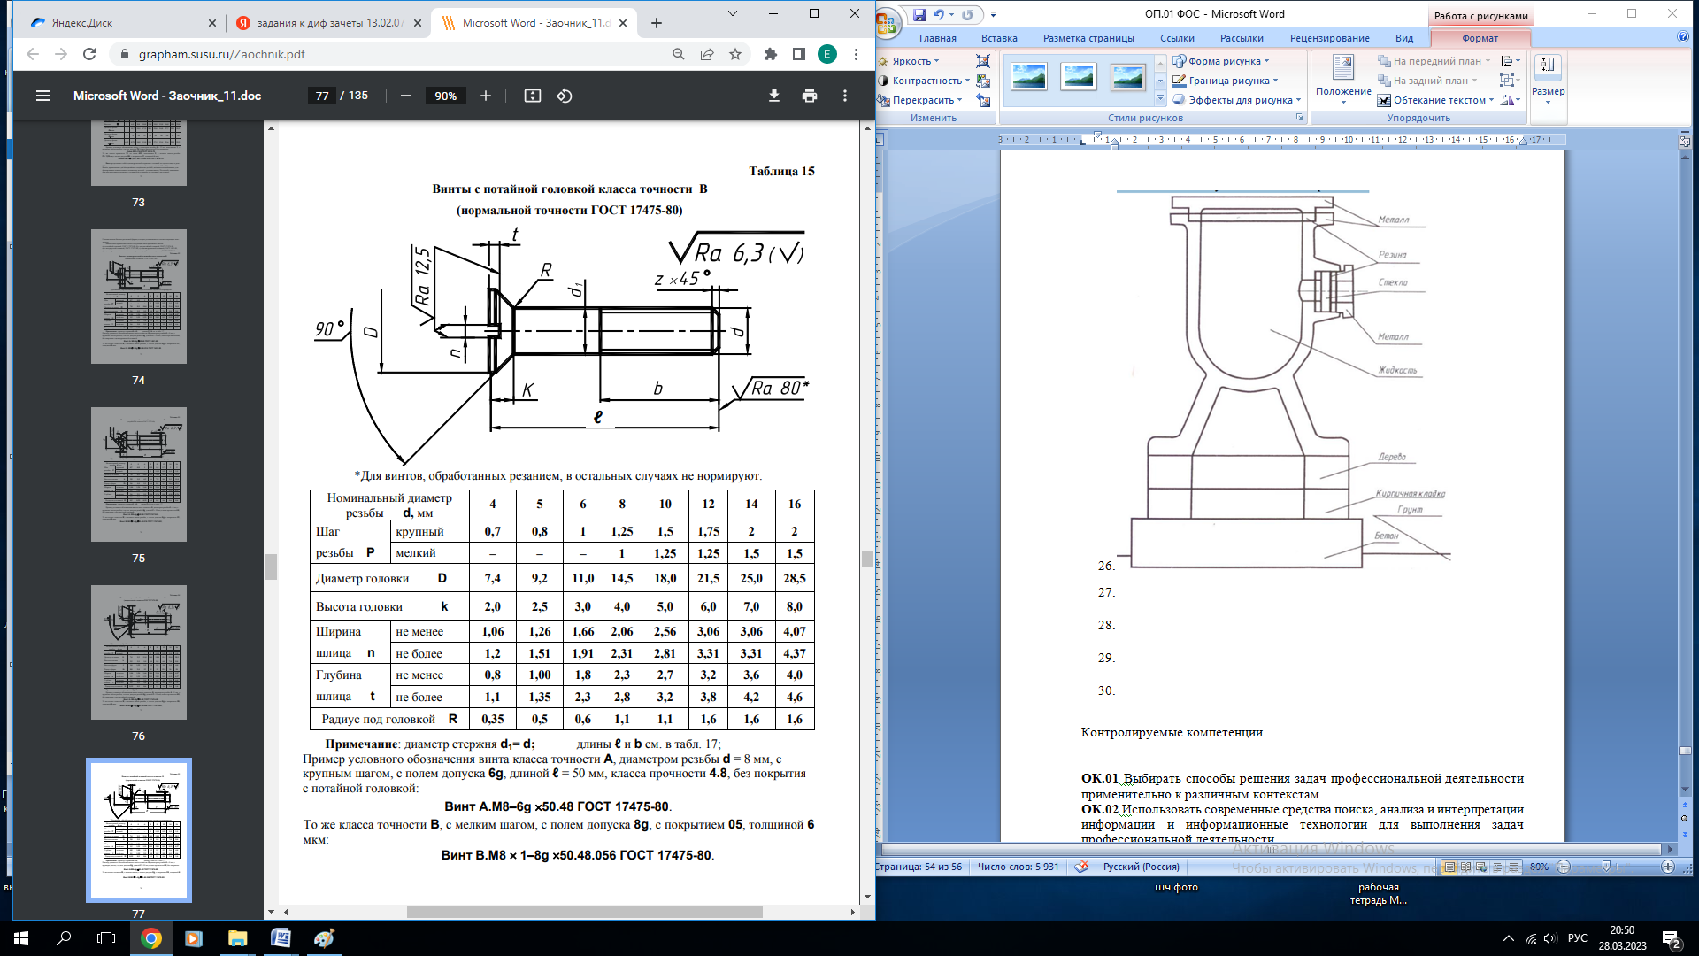

1. Вычертить винт с номинальным диаметром 10
2. Вычертить винт с номинальным диаметром 16
3. Вычертить винт с номинальным диаметром 8
4. Вычертить винт с номинальным диаметром 12

Контролируемые компетенции

ОК 01. Выбирать способы решения задач профессиональной деятельности применительно к различным контекстам

ОК 02. Использовать современные средства поиска, анализа и интерпретации информации, и информационные технологии для выполнения задач профессиональной деятельности

ОК 03. Планировать и реализовывать собственное профессиональное и личностное развитие, предпринимательскую деятельность в профессиональной сфере, использовать знания по финансовой грамотности в различных жизненных ситуациях

ОК 04. Эффективно взаимодействовать и работать в коллективе и команде

ОК 05. Осуществлять устную и письменную коммуникацию на государственном языке Российской Федерации с учетом особенностей социального и культурного контекста

ОК 06. Проявлять гражданско-патриотическую позицию, демонстрировать осознанное поведение на основе традиционных общечеловеческих ценностей, в том числе с учетом гармонизации межнациональных и межрелигиозных отношений, применять стандарты антикоррупционного поведения

ОК 07. Содействовать сохранению окружающей среды, ресурсосбережению, применять знания об изменении климата, принципы бережливого производства, эффективно действовать в чрезвычайных ситуациях

ОК 08. Использовать средства физической культуры для сохранения и укрепления здоровья в процессе профессиональной деятельности и поддержания необходимого уровня физической подготовленности

ОК 09. Пользоваться профессиональной документацией на государственном и иностранном языках

ПК 2.2. Планировать и организовывать мероприятия по соблюдению норм безопасных условий труда

ПК2.3. Контролировать и оценивать качество выполняемых работ

ПК 3.2. Разрабатывать технологические процессы на ремонт отдельных деталей и узлов подвижного состава железных дорог в соответствии с нормативной документацией

Критерии оценки:

За выполненные графические работы учащимся выставляются оценки по пятибалльной системе:

*- оценка «5» ставится, если учащийся*

1. самостоятельно, тщательно и аккуратно выполняет графические и практические работы;

2. чертежи читает свободно;

3. при необходимости умеет пользоваться справочным материалом;

4. ошибок в изображениях не делает, но допускает незначительные неточности и описки.

*- оценка «4» ставится, если учащийся*

1. самостоятельно, сравнительно аккуратно, но с небольшими затруднениями выполняет и читает чертежи;

2. справочным материалом пользуется, но ориентируется в нём с трудом;

3. при выполнении чертежей допускает незначительные ошибки, которые исправляет после замечаний преподавателя и устраняет самостоятельно без дополнительных пояснений.

*- оценка «3» ставится, если учащийся*

1. чертежи выполняет и читает неуверенно, но основные правила оформления соблюдает;

2. справочным материалом пользуется, но ориентируется в нём только с помощью преподавателя;

3. при выполнении чертежей допускает существенные ошибки, которые исправляет с помощью преподавателя.

*- оценка «2» ставится, если учащийся*

1. не выполнил обязательную графическую работу;

2. чертежи читает и выполняет только с помощью преподавателя, систематически допуская существенные ошибки.